Chrono Stop
Porte de d’arrivée pour courses de dragsters

Afficheur OLED 2 lignes

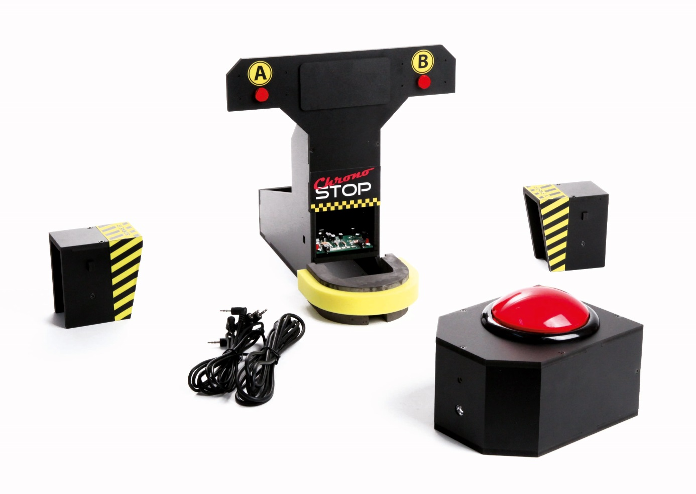
Barrière infrarouge Porte B
Heurtoir
Barrière infrarouge Porte A
Interface programmable
Bouton champignon

Plan de câblage

Broches  AutoProgX2 | Nom sous Blockly | Description
MODULES CAPTEURS POUR ENTRÉES NUMÉRIQUES
C0 | Porte A | Détecte une présence sur la porte A (JA)
C1 | Porte B | Détecte une présence sur la porte B (JB)
C7 | B champignon | Bouton champignon
MODULES ACTIONNEURS POUR SORTIES NUMÉRIQUES
B0 | LEDA | Agit sur LEDA
B1 | LEDB | Agit sur LEDB
B7 | Afficheur OLED | Agit sur le module afficheur OLED

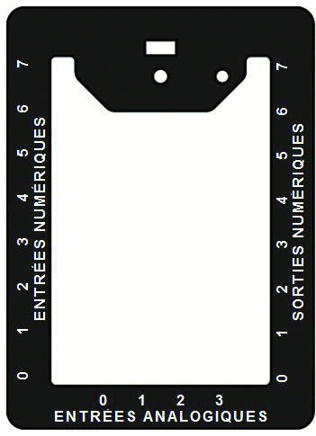
B7
B1
B0
C0
C1
C7

Fichier : ChronoStop_Allumage.xml
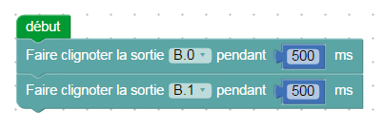
Description : Les LED des portes A et B clignotent successivement une seule fois.

Fichier : ChronoStop_Boucle_Allumage.xml
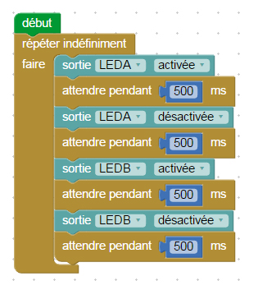

Description : Les LED des portes A et B s’allument puis s’éteignent successivement en boucle.

Fichier : ChronoStop_Detection_porte.xml
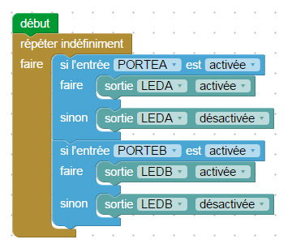

Description : lorsqu’une porte est activée, la LED correspondante s’allume.

Fichier : ChronoStop_Jeu_Reflexe.xml

Description : dès que les 2 LED s’éteignent, le premier à activer une porte à gagner. La LED correspondante clignote.

